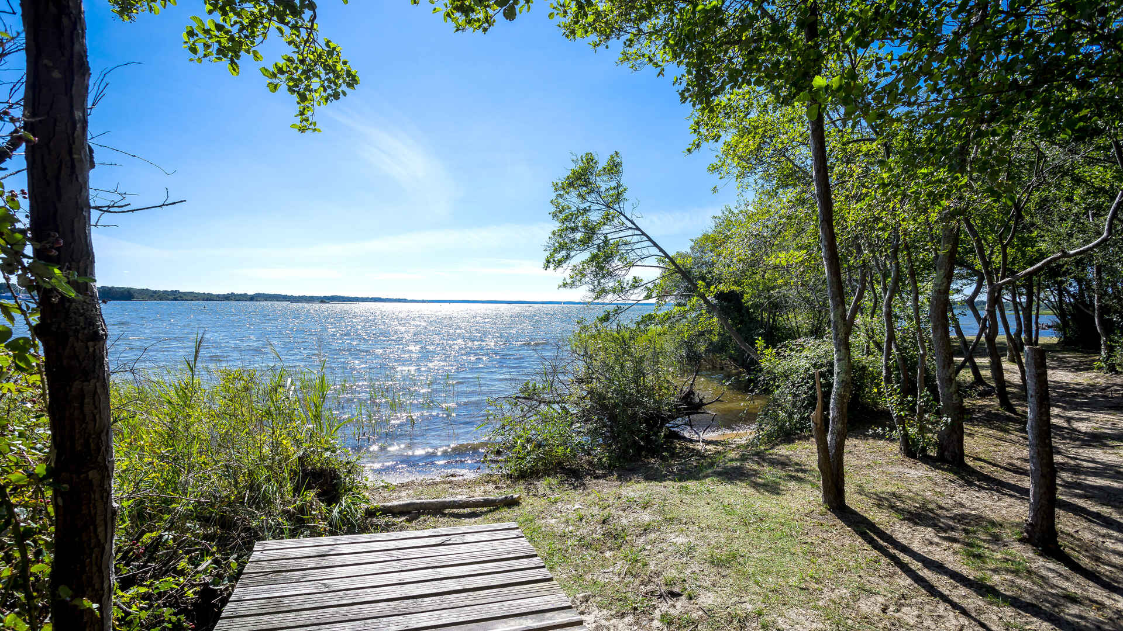

Un paradis à Parentis.

Dans l'écrin de verdure dont il est bordé,

L'apaisement, la beauté du bleu, la sérénité

Nous enveloppent, nous étreignent, le bonheur est sacré,

La béatitude inonde ce doux paradis dans son immensité.

Quatre superbes arbres encadrent un cabanon isolé,

Une mare centrée et il plonge dans le miroir bleuté,

La promenade est romantique, poétique à souhait.

De verdure entouré, le sentier pédestre est de teint ambré.

Il longe les arbres lui offrant un plaisir ombragé.

Une route pour les visiteurs à deux roues de l'autre côté

Enlace le lac et s'étire de son interminable lacet.

On rencontre parfois dans la végétation variée

Des sortes de plumeaux roses où les oiseaux enivrés

De bonheur et de paix, songent à s'aimer.

En ce magique lieu, partout s'invite la rusticité,

Ponts et balustrades de gros madriers sont constitués.

Une autre fleur à cinq gros pétales blancs, un peu incurvés

Ornés à la base d'une ovoïde tache grenat velouté

Entourent un cœur jaune vif avec un centre immaculé,

Le tout a du charme dans le feuillage vert foncé.

Petits et grands chalets se succèdent dans cette forêt,

Le ciel d'un bleu pur intensifie la quiétude et la beauté.

C'est un lieu empreint de majestueuse et fragile authenticité

Dans le vert et le bleu, avec des plages de sable doré.

Les Landes vous attendent pour des vacances adulées,

Au lac de Parentis en Born, dans une nature protégée.

